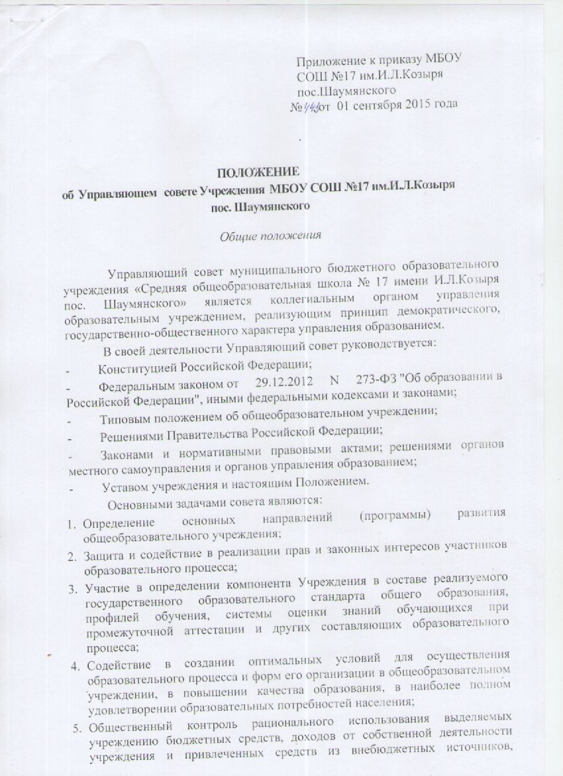
Приложение к приказу МБОУ
СОШ №17 им.И.Л.Козыря
пос.Шаумянского
№ 443 от 01 сентября 2015 года

.

ПОЛОЖЕНИЕ
об Управляющем совете Учреждения МБОУ СОШ №17 им.И.Л.Козыря
пос. Шаумянского

Общие положения

Управляющий совет муниципального бюджетного образовательного учреждения «Средняя общеобразовательная школа № 17 имени И.Л.Козыря пос. Шаумянского» является коллегиальным органом управления образовательным учреждением, реализующим принцип демократического, государственно-общественного характера управления образованием.
В своей деятельности Управляющий совет руководствуется:
- Конституцией Российской Федерации;
- Федеральным законом от 29.12.2012 N 273-ФЗ "Об образовании в Российской Федерации", иными федеральными кодексами и законами;
- Типовым положением об общеобразовательном учреждении;
- Решениями Правительства Российской Федерации;
- Законами и нормативными правовыми актами; решениями органов местного самоуправления и органов управления образованием;
- Уставом учреждения и настоящим Положением.
Основными задачами совета являются:
- Определение основных направлений (программы) развития общеобразовательного учреждения;
- Защита и содействие в реализации прав и законных интересов участников образовательного процесса;
- Участие в определении компонента Учреждения в составе реализуемого государственного образовательного стандарта общего образования, профилей обучения, системы оценки знаний обучающихся при промежуточной аттестации и других составляющих образовательного процесса;
- Содействие в создании оптимальных условий для осуществления образовательного процесса и форм его организации в общеобразовательном учреждении, в повышении качества образования, в наиболее полном удовлетворении образовательных потребностей населения;
- Общественный контроль рационального использования выделяемых учреждению бюджетных средств, доходов от собственной деятельности учреждения и привлеченных средств из внебюджетных источников, обеспечение прозрачности финансово-хозяйственной деятельности;
- Взаимодействие с учредителем в формировании органов управления образовательным учреждением, в подборе кандидатур и в замещении должности директора образовательного учреждения, осуществление общественного контроля за его деятельностью;
- Контроль за здоровыми и безопасными условиями обучения, воспитания и труда в Учреждении;
- Содействие реализации миссии Учреждения, направленной на развитие социального партнерства между участниками образовательного процесса и представителями местного сообщества.

Компетенция Управляющего совета.

Для выполнения своих задач
Управляющий совет устанавливает:
- направления и приоритеты развития Учреждения (ежегодно)
- показатели результатов общего образования, укрепления здоровья и обеспечения прав обучающихся в учреждении (ежегодно);
- порядок распределения стимулирующей части фонда оплаты труда Учреждения (ежегодно);
- порядок привлечения дополнительных финансовых и материальных средств;
- порядок участия в управлении Учреждения и компетенцию органов самоуправления родителей (законных представителей), обучающихся, педагогических и иных работников учреждения в соответствии с уставом Учреждения;
- порядок введения (отмены) единой формы одежды для обучающихся и работников Учреждения в период учебных занятий.
Управляющий совет утверждает:
- образовательную программу Учреждения;
- календарный учебный график (ежегодно);
- правила поведения обучающихся в Учреждении;
- режим работы Учреждения;
- положение о договорных отношениях между Учреждением и родителями (законными представителями) обучающихся;
- перечень выбранных Учреждением учебников из утверждённых федеральных и краевых перечней учебников (ежегодно);
- годовой План работы Учреждения по материально-техническому обеспечению и оснащению образовательного процесса, оборудованию помещений в соответствии с государственными и местными нормами и требованиями;
- смету расходования дополнительных финансовых и материальных средств и отчёт об её исполнении (ежегодно);
- ежегодный публичный отчётный доклад Учреждения;
- положение о порядке текущего контроля и промежуточной аттеста ции обучающихся (ежегодно);
- годовой план мероприятий Учреждения.
Управляющий совет согласовывает:
- бюджетную заявку и смету расходования бюджетных средств Учреждения (ежегодно);
- отчёт директора Учреждения об исполнении сметы расходования бюджетных средств (ежегодно);
- сдачу в аренду Учреждением, закреплённых за ним объектов собственности;
- штатное расписание Учреждения (ежегодно);
- решение директора Учреждения о заключении (расторжении) трудовых договоров с педагогическими работниками;
- положение о порядке оказания Учреждением дополнительных, в том числе платных, образовательных услуг.
- решение об отчислении обучающегося в порядке, предусмотренном законодательством.
- Управляющий совет имеет право вносить предложения учредителю:
- по содержанию зданий и сооружений Учреждения и прилегающей к ним территории;
- кандидатуре вновь назначенного директора Учреждения;
- стимулирующих выплатах директору Учреждения.

Состав и формирование Управляющего совета.

Совет создается в составе ___членов с использованием процедур выборов, назначения и кооптации.
- Избираемыми членами совета могут быть: представители от родителей (законных представителей) обучающихся, представители от работников учреждения, представители от обучающихся 2-3 й ступени общего образо-
вания.
- Директор Учреждения может быть членом Управляющего совета по должности от работников Учреждения. Также в состав совета могут быть кооптированы представители местной общественности по представлению
учредителя или избранных членов совета.
- При определении соотношения (либо представительства) различных категорий граждан в совете рекомендуется следующее:
- Члены совета из числа родителей (законных представителей) обучающихся избираются на общем собрании родителей. Количество членов совета из числа родителей не может быть меньше одной трети и больше половины общего числа членов совета;
- Представители обучающихся входят по одному представителю от параллели на ступени основного общего и среднего (полного) общего образования;
- Члены совета из числа работников Учреждения избираются общим собранием работников данного Учреждения.
- Количество членов совета из числа работников Учреждения не может превышать одной четверти от общего числа членов совета, из которых не менее 2/3 должны являться педагогическими работниками Учреждения.
- На первом заседании совета избираются его председатель, заместители председателя и секретарь совета. При этом представитель учредителя в совете, обучающиеся, руководитель и работники Учреждения не могут быть избраны на пост председателя совета.
- Совет, состав избранных и назначенных членов которого утвержден приказом учредителя, обязан в период до двух месяцев со дня издания приказа кооптировать в свой состав не менее одной четверти членов (из числа лиц, окончивших Учреждение; работодателей или их представителей, прямо или косвенно заинтересованных в деятельности Учреждения или в социальном развитии территории, на которой оно расположено; граждан, известных своей культурной, научной, общественной, в том числе благотворительной, деятельностью; иных представителей общественности и юридических лиц).
- Кандидатуры для кооптации в совет, предложенные учредителем, рассматриваются советом в первоочередном порядке. Учредителю рекомендуется вести отдельное делопроизводство по вопросам советов подведомственных учреждений.

Председатель совета, заместитель Председателя совета, секретарь совета.

- Совет возглавляет Председатель, избираемый тайным голосованием из числа членов совета большинством голосов.
- Представитель учредителя, обучающиеся, директор и работники Учреждения не могут быть избраны Председателем совета.
- Председатель совета организует и планирует его работу, созывает заседания совета и председательствует на них, организует на заседании ведение протокола. Подписывает решения совета, контролирует их выполнение.
- В случае отсутствия Председателя совета его функции осуществляет его заместитель, избираемый из числа членов совета большинством голосов.
- Для ведения текущих дел члены совета избирают из своего состава секретаря совета, который обеспечивает протоколирование заседаний совета, ведение документации совета, подготовку заседаний и имеет право голоса.

Организация работы совета.

- Заседания совета проводятся по мере необходимости, но не реже 1 раза в три месяца, а также по инициативе председателя или по требованию руководителя образовательного учреждения, представителя Учредителя, четверти (или более) членов совета.
- Дата, время, повестка заседания совета, а также необходимые материалы доводятся до сведения членов совета не позднее, чем за 3 дня до заседания совета.
- Секретарь совета имеет не менее одного приемного дня в неделю, председатель совета один приемный день не реже 1 раза в месяц.
- Решения совета считаются правомочными, если на заседании совета присутствовало не менее половины его членов.
- По приглашению члена совета в заседании с правом совещательного голоса могут принимать участие лица, не являющиеся членами совета, если против этого не возражает более половины членов совета, присутствующих на заседании.
- Каждый член совета обладает одним голосом. В случае равенства голосов решающим является голос председательствующего на заседании.
- Решения Управляющего совета считаются правомочными, если на заседании Управляющего совета присутствовало не менее половины его членов. Решения Управляющего совета принимаются квалифицированным большинством (1/3 от числа присутствующих на заседании членов) по следующим вопросам:
  - согласование компонента образовательного учреждения государственного образовательного стандарта общего образования («школьного компонента») и профилей обучения;
  - утверждение программы развития Учреждения;
  - внесение изменений и дополнений в Устав Учреждения с последующим представлением Учредителю для утверждения и регистрации;
  - решение о введении (отмене) единой в период занятий формы одежды для обучающихся;
По другим вопросам своей компетенции решения Управляющим советом принимаются простым большинством голосов от числа присутствующих на заседании членов и оформляются в виде решений.
На заседании совета ведется протокол.
Протокол заседания совета составляется не позднее 5 дней после его проведения.
В протоколе заседания совета указываются:
- место и время проведения заседания,
- фамилия, имя, отчество присутствующих на заседании,
- повестка дня заседания,
- вопросы, поставленные на голосование и итоги голосования по ним,
- принятые решения.
Протокол заседания совета подписывается председательствующим на заседании, который несет ответственность за правильность составления протокола.
Постановления и протоколы заседаний совета включаются в номенклатуру дел общеобразовательного учреждения и доступны для ознакомления любым лицам, имеющим право быть избранными в члены совета (родителям обучающихся, работникам школы, обучающимся на третьей ступени общего образования).
Члены совета работают на общественных началах.
Организационно-техническое, документационное обеспечение заседаний совета, подготовка аналитических, справочных и других материалов к заседаниям совета возлагается на администрацию школы.

Комиссии совета.

Для подготовки материалов к заседаниям совета и выработки проектов постановлений, а также для более тесной связи с деятельностью школы совет может создавать постоянные и временные комиссии. Деятельность комиссий основывается на Положении о комиссиях Управляющего совета.
Совет назначает из числа членов совета председателя комиссии, утверждает ее персональный список и регламент работы.
Постоянные комиссии создаются по основным направлениям деятельности совета, могут включать в себя членов совета и приглашенных с правом совещательного голоса, с правом решающего голоса.
Временные комиссии создаются для проработки отдельных вопросов деятельности школы, входящих в компетенцию совета. Предложения комиссий носят рекомендательный характер.

Права и ответственность члена совета.

Член совета имеет право:
- Принимать участие в обсуждении и принятии решений совета, выражать в письменной форме свое особое мнение, которое приобщается к протоколу заседания совета;
